**Консультация для родителей**

***«*Прогулка и ее роль в развитии ребенка»**

Прогулка – неисчерпаемый источник для развития маленького ребенка, знает далеко не каждый родитель.

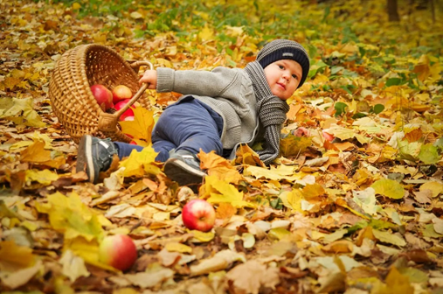Мышление детей «включается» не так, как у взрослых. Чаще всего в качестве  источника детской мысли выступают его чувственное восприятие (т.е. ребенок увидел что-то, рассмотрел, потрогал, понюхал, послушал, а иногда и попробовал это на вкус) или его действия(взял, разобрал, залез, спрыгнул, побежал…)

Богатство чувственных впечатлений нам обеспечивает сама природа! Живая природа меняется все время (понаблюдайте за деревом, просыпающимся после зимы, птичками, весело купающимися в луже или чирикающими в кустарнике, не проходите мимо первых распустившихся цветочков мать-и-мачехи и т.д.).

Многие современные родители пытаются самостоятельно или с помощью приглашенных специалистов дать ребенку как можно больше информации из всех сфер окружающего мира, не задумываясь о его возрастных особенностях и возможностях. Помните – принудительное обучение – верный способ отбить у ребенка желание познавать мир!

Между делом, на прогулке, ребенок способен расширить свой словарный запас, получить и усвоить в непосредственном контакте представления об

о окружающем его мире.

Также прогулка способствует умственному воспитанию. Во время пребывания на участке или на улице дети получают много новых впечатлений и знаний об окружающем: о труде взрослых, о транспорте, о правилах уличного движения и т. д. Из наблюдений они узнают об особенностях сезонных изменений в природе, подмечают связи между различными явлениями, устанавливают элементарную зависимость. Наблюдения вызывают у них интерес, ряд вопросов, на которые они стремятся найти ответ. Все это развивает наблюдательность, расширяет представления об окружающем, будит мысль и воображение детей.

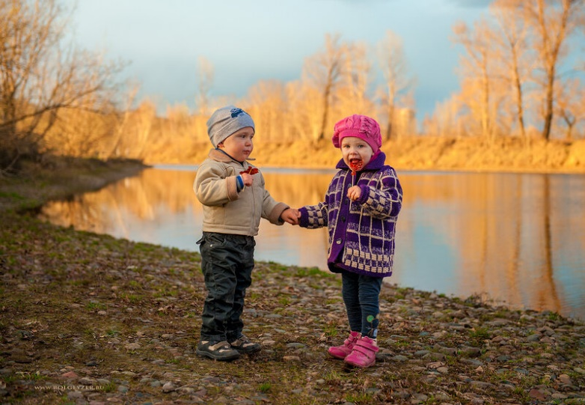Каждый ребенок должен как можно больше бывать на свежем воздухе – это совершенно необходимо для его здоровья. Прогулка – это замечательное время, когда взрослый может постепенно приобщать малыша к тайнам природы – живой и неживой, рассказывать о жизни самых различных растений и животных. Это можно делать везде и в любое время года – во дворе городского и сельского дома, в парке, в лесу и на поляне, возле реки, озера или моря. Гуляйте больше со своими детьми и получайте от прогулок как можно больше удовольствия.

Будет просто замечательно, если ваши домочадцы поинтересуются и выслушают, что же интересного ребенок узнал, увидел во время прогулки.

Вариантов, как с пользой провести время прогулки множество, нужно лишь помнить о том, что обыкновенные вещи, которые нам, взрослым, кажутся привычными и незаметными, для малыша могут оказаться целым открытием!